Politechnika Łódzka
Wydział Elektrotechniki, Elektroniki, Informatyki i Automatyki
Instytut Informatyki Stosowanej

PRACA DYPLOMOWA INŻYNIERSKA

Aplikacja internetowa dla zarządzania i prezentacji planu zajęć

The web application for managing and presenting the timetable

Mateusz Konieczny

Numer albumu: 184348

Opiekun pracy:

dr inż. Wojciech Bieniecki

Łódź, wrzesień 2016

Projekt aplikacji

Istniejące rozwiązania
Każdego roku rośnie zapotrzebowanie na aplikacje służące do zarządzania i prezentacji planu zajęć. Jest to proces bardzo czasochłonny, z tego powodu najlepszym rozwiązaniem jest zastosowanie dedykowanego oprogramowania, które przyspieszy i ułatwi pracę. Dlatego też na rynku pojawiają się ciągle nowe rozwiązania, które coraz lepiej radzą sobie z tym problemem. Poniżej przedstawię trzy tego typu oprogramowania:

Twój plan – aplikacja wspomagająca tworzenie planu zajęć – Kasprzyk Łukasz
Aplikacja internetowa wspomagająca tworzenie planu zajęć. Aplikacja została podzielona przez autora na kilka modułów, które w bardzo szczegółowy sposób określają poszczególne elementy całej placówki. Aplikacja umożliwia kontrolę nad:
- Salami zajęć w budynkach placówki
- Kierunkami na uczelni
- Typami zajęć
- Przedmiotami
- Jednostkami czasu na uczelni
- Wykładowcami
Dzięki poprawnej konfiguracji wyżej wymienionych elementów, aplikacja odpowiednio przygotowuje proces tworzenia planu zajęć. Każdy plan zajęć, tworzony jest dla konkretnego kierunku. Aplikacja zapewnia:
- Ręczne tworzenie planu dla każdej grupy dziekańskiej
- Wsparcie dla przedmiotów wspólnych dla całego kierunku studiów
- Przypisanie przedmiotu do konkretnego prowadzącego
- Przypisanie dostępności danego wykładowcy
- Automatyczne określenie dostępnych miejsc w siatce planu zajęć dla konkretnego przedmiotu, biorąc pod uwagę ograniczenia dostępności wykładowcy
- Tworzenie wielu planów zajęć
- Podgląd planu zajęć dla grupy studenckiej, dla wykładowcy, dla konkretnej sali zajęć
- Wprowadzanie zmian, które automatycznie wpływają na inne powiązane elementy

System planowania zajęć ATS4
Program komputerowy oparty o najnowsze technologie z zastosowaniem metod sztucznej inteligencji, służący do wspomagania tworzenia planu zajęć. Na program składają się cztery moduły:
- ATS4 Portal – odpowiedzialny za wyświetlanie planu zajęć
- ATS4 Planner – program służący do ręcznego układania rozkładu zajęć
- ATS4 Solver – program do automatycznego generowania planu
- ATS4 Data Base – globalna baza danych gromadząca dane na serwerze dla poszczególnych szkół
Program dzięki swojej złożoności, jest bardzo dobrym i elastycznym narzędziem do pracy przy tworzeniu planów zajęć, zapewniając:
- Elastyczność – duża swoboda w określaniu elementów składających się na plan zajęć
- Dostępność – możliwość zmian ograniczeń i preferencji internetowo
- Przejrzystość – program zapewnia przejrzysty interfejs graficzny modułu ATS4 Planner
- Możliwość pracy wielu użytkowników na tym samym zasobie danych
- Wyposażenie w mechanizmy sztucznej inteligencji do efektywnego układania planu zajęć

Plan lekcji Optivum
Jest to program komputerowy, służący do automatycznego układania planu zajęć, zarówno w mniejszych, jak i większych placówkach szkół. Automatyczne układanie rozkładu zajęć, nie wyklucza wprowadzania ręcznych zmian, co sprawia, że nie trzeba generować planu od nowa, w przypadku kiedy któraś z pozycji wymagałaby korekty (zmiana sali, preferencji nauczyciela). Program umożliwia publikację planu zajęć w internecie, np. na stronie internetowej szkoły, bądź wysyłkę drogą elektroniczną. Program Optivum zapewnia:
- Kontrolę nad liczbą okienek w planie
- Możliwość ręcznego wprowadzania zmian w planie
- Możliwość określenia:
  - maksymalnej ilości godzin pracy dla poszczególnych nauczycieli w ciągu dnia,
  - maksymalnej ilości przedmiotów łatwych i trudnych w ciągu dnia,
  - maksymalnej ilości przejść pomiędzy budynkami kompleksu szkoły w ciągu dnia
- Bezproblemowe dostosowanie rozkładu zajęć do zmian, wynikających z odejścia klas maturalnych
- Dostosowanie planu zajęć do zmian obowiązków danego nauczyciela

Proces dodawania i modyfikacji funkcjonalności
Proces dodawania i modyfikacji funkcjonalności, ze względu na swoją złożoność, został przeprowadzony w metodyce Scrum.
Scrum - jest to metodyka iteracyjna, której celem jest dostarczenie kompletnego oprogramowania iteracyjnie. Każda iteracja nazywana jest sprintem, najczęściej nie trwającym dłużej niż jeden miesiąc. Zalecane jest stosowanie iteracji o stałej długości. Każda iteracja kończy się dostarczeniem klientowi, w pełni działającego oprogramowania, rozbudowanego o założone dla danego sprintu funkcjonalności. Na początku zbierane są wymagania, które są przeważnie opisywane w postaci historyjek (ang. User Stories), gdzie każda historyjka opisuje konkretną cechę oprogramowania. Klient zobowiązany jest do określenia priorytetów wdrażania funkcjonalności. Następnie tworzony jest rejestr wymagań (ang. Product Backlog), który jest podstawą określającą całość wymagań projektu. Kolejne sprinty są planowane, a zadaniom przypisywane są priorytety. Ze względu na to że zespół ma z założenia sam się organizować, członkowie zespołu sami dokonują wyboru zadań. Sprint kończy się spotkaniem podsumowującym przebieg całej iteracji i oddaniem działającego oprogramowania.
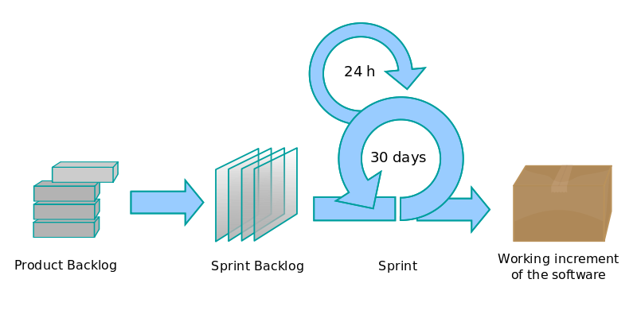
Rys. 4.1. Proces metodyki Scrum
W przypadku pisania aplikacji do zarządzania i prezentacji planu zajęć, idealnym rozwiązaniem było zastosowanie metodyki zwinnej Scrum. W łatwy sposób można było rozdzielić pracę na kilka mniejszych etapów, gdyż całą aplikację można podzielić na mniejsze moduły. Każdy sprint bez problemu mógł kończyć się dostarczeniem działającej aplikacji. Zdecydowałem się na rozdzielenie funkcjonalności na cztery sprinty, gdzie każdy z nich trwał jeden miesiąc. Pełne wymagania funkcjonalne opisane zostaną w rozdziale 4.3.1., a podział funkcjonalności na poszczególne sprinty przedstawię poniżej:
Sprint 1: 1.03.2016 – 31.03.2016
Zaplanowane zadania:
- Wdrożenie mechanizmów zarządzania salami zajęć (dodawanie, edycja, usuwanie, przeglądanie)
- Wdrożenie biblioteki do obsługi sortowania elementów – porządkowanie sal zajęć
- Wdrożenie mechanizmu edycji dowolnego pola obiektu

Sprint 2: 1.04.2016 – 30.04.2016
Zaplanowane zadania:
- Wdrożenie mechanizmów do zarządzania planami zajęć
- Wdrożenie mechanizmu do wyświetlania bloków zajęć na siatce planu
- Wdrożenie biblioteki do obsługi metod: rozciągania bloku oraz przeciągnij i upuść do manipulacji na pozycji planu zajęć

Sprint 3: 1.05.2016 – 31.05.2016
Zaplanowane zadania:
- Wdrożenie mechanizmu obsługi kolizji w planie zajęć
- Wdrożenie mechanizmów zarządzania pozycjami planu zajęć
- Wdrożenie mechanizmu duplikacji planu zajęć

Sprint 4: 1.06.2016 – 30.06.2016
Zaplanowane zadania:
- Przygotowanie wyświetlania planu zajęć dla użytkownika końcowego
- Testowanie całości aplikacji

Wdrożona funkcjonalność

Specyfikacja wymagań
Niniejszy rozdział przedstawia specyfikację wymagań aplikacji służącej do zarządzania i prezentacji planu zajęć. Kolejno będą przedstawione: słownik pojęć, wymagania funkcjonalne, wymaganie niefunkcjonalne.
Słownik pojęć:
Administrator – osoba zarządzająca systemem
Użytkownik – osoba przeglądająca stronę Instytutu
Plan zajęć – siatka godzin z rozmieszczonymi zajęciami
Sala zajęć – pomieszczenie na uczelni, gdzie odbywają się zajęcia
Pozycja planu zajęć – element planu zajęć, określający przedmiot i prowadzącego zajęcia w konkretnej sali zajęć, w konkretnym czasie

Wymagania funkcjonalne:
W1.
System musi umożliwiać utworzenie wielu planów zajęć.
W2.
Plan zajęć musi zawierać dane:
- Tytuł – pole tekstowe, które jednocześnie jest aliasem w url po stronie frontend
- Typ studiów – stacjonarne/niestacjonarne z możliwością rozszerzenia
- Rok akademicki – pole tekstowe
- Semestr – zimowy/letni
W3.
Administrator systemu ma możliwość:
- Edytowania danych podstawowych planu zajęć
- Zarządzania planem zajęć
- Duplikowania istniejącego już planu zajęć
- Usuwania planu zajęć
W4.
Administrator może zarządzać salami zajęć, dodawać, edytować, usuwać i zmieniać ich kolejność wyświetlania na planie zajęć.
W5.
Zarządzanie planem zajęć ma charakteryzować się wysokim stopniem interaktywności.
W6.
Plan zajęć ma odzwierciedlać arkusz kalkulacyjny znany z programu Excel, gdzie wiersze to kolejne godziny zajęć, a kolumny odpowiadają salą zajęć.
W7.
Administrator podczas zarządzanie planem zajęć ma mieć możliwość:
- Dodania nowej pozycji po kliknięciu w komórkę siatki planu zajęć
- Edycję pozycji po kliknięciu w odpowiedni przycisk umieszczony na pozycji planu zajęć
- Wydłużania i skracania długości trwania zajęć poprzez rozciąganie pozycji planu w dół i do góry
- Zmiany sali zajęć dla konkretnych zajęć poprzez przesuwanie po siatce pozycji za pomocą drag&drop
W8.
Pozycja planu zajęć musi zawierać dane:
- Osoba prowadząca zajęcia – wybór z listy
- Przedmiot – wybór z listy
- Grupa zajęciowa – pole tekstowe
- Rodzaj zajęć – wybór z listy (wykład, laboratorium, ćwiczenia) – możliwość rozszerzenia
- Dodatkowe uwagi – tekst do wpisania
W9.
System musi obsługiwać konflikty jednoczesnego występowania: osoby prowadzącej, zajęć odbywających się w tym samym czasie w tej samej sali zajęć.
W10.
Użytkownik ma mieć możliwość przejścia do karty przedmiotu z pozycji planu zajęć.

Wymagania niefunkcjonalne
WN1.
Aplikacja powinna poprawnie działać na wszystkich dostępnych najnowszych przeglądarkach
WN2.
Aplikacja powinna korzystać z darmowych dostępnych rozwiązań informatycznych
WN3.
Aplikacja powinna być wieloplatformowa
WN4.
Aplikacja powinna być dostarczona w postaci modułu do istniejącego już rozwiązania CMS Instytutu

Model aplikacji
Model aplikacji składa się z kilku tabel, odpowiedzialnych za przechowywanie informacji o planach zajęć i powiązanych z nimi pozycjami, o wykładowcach, przedmiotach i salach zajęć. Schemat bazy danych przedstawiony jest na poniższym rysunku:
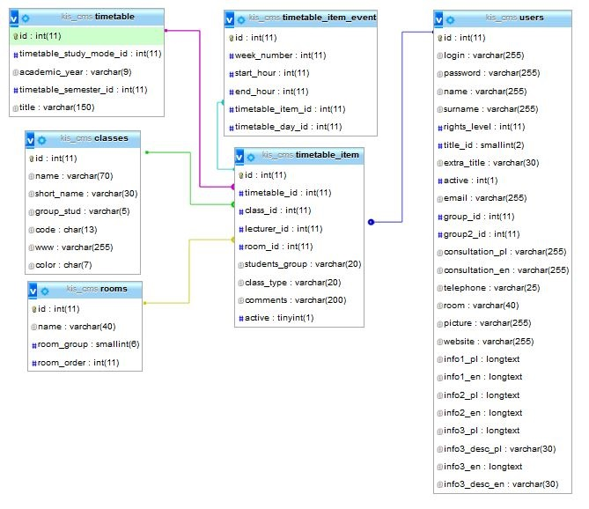
Rys. 4.2. Schemat bazy danych aplikacji
Tabela timetable
- Plan zajęć identyfikowany jest w systemie za pomocą ID
- Każdy plan zajęć ma przyporządkowany tryb studiów (timetable_study_mode_id):
  - studia stacjonarne
  - studia niestacjonarne
- Każdy plan zajęć musi posiadać przypisany rok akademicki (academic_year)
- Dla planu zajęć należy określić który semestr roku akademickiego opisuje (timetable_semester_id):
  - zimowy
  - letni
- Plan zajęć posiada tytuł, który jest wykorzystywany do wyświetlania planu zajęć po stronie użytkownika (title)
Tabela timetable_item
- Pozycja planu zajęć identyfikowana jest za pomocą ID
- Każda pozycja planu zajęć jest powiązana z dokładnie jednym planem zajęć (timetable_id), jednym przedmiotem (class_id), jednym wykładowcą (lecturer_id) i jedną salą zajęć (room_id)
- Do pozycji planu należy przypisać grupę studencką (students_group)
- Dla każdej pozycji planu trzeba określić rodzaj zajęć (class_type):
  - laboratorium
  - wykład
  - ćwiczenia
- Pozycja planu zajęć może posiadać przypisane do niej uwagi (comments)
- Można aktywować i dezaktywować pozycję planu zajęć (active)
Tabela timetable_item_event
Tabela ta służy do określenia w jakich godzinach, którego dnia i w których tygodniach odbywają się konkretne zajęcia.
- Wydarzenie pozycji planu zajęć identyfikowane jest w systemie za pomocą ID
- Powiązane jest z dokładnie jedną pozycją planu zajęć (timetable_item_id).
- Określa w którym tygodniu (week_number), w jakich godzinach (start_hour – end_hour) i którego dnia (timetable_day_id) mają miejsce zajęcia.
Tabela rooms
- Sala zajęć identyfikowana jest w systemie za pomocą ID
- Każda sala posiada swoją nazwę (name)
- Każda sala musi być przypisana do grupy sal (room_group)
- Wszystkie sale są ułożone w pewnej kolejności, kolumna (room_order) określa w jakiej kolejności sala wyświetli się na siatce planu zajęć

Tabele wcześniej zaimplementowane w systemie:
Tabela classes
- Przedmiot identyfikowany jest w systemie za pomocą ID
- Przedmiot musi posiadać nazwę (name) i skróconą nazwę (short_name)
- Dodatkowo dla przedmiotu można określić grupę studencką (group_stud) dla której jest prowadzony, kod przedmiotu (code), adres url do siatki przedmiotu (www) oraz kolor (color) którym ma być oznaczony przedmiot na siatce planu zajęć
Tabela users
- Użytkownik (w tym wypadku również wykładowca) identyfikowany jest w systemie za pomocą ID
- Każdy użytkownik ma unikalny login (login) i hasło (password), za pomocą których loguje się do systemu
- Użytkownik musi mieć przypisane imię (name), nazwisko (surname), email (email), poziom dostępu do systemu (rights_level), tytuł naukowy (title_id), oraz określenie czy jego konto jest aktywne w danej chwili (active)
- Dodatkowo może mieć określone pozostałe informacje, które wyświetlają się w karcie wykładowcy na stronie, tj. daty konsultacji, opis, zdjęcie, numer telefonu, sala przyjęć, strona www.

Diagram pakietów
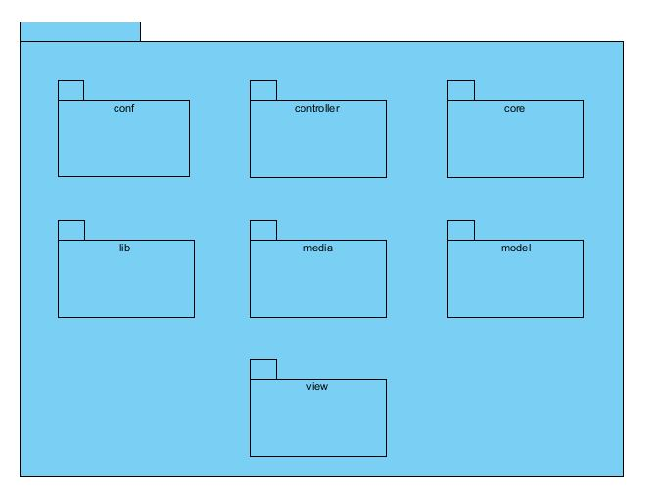
Rys. 4.3. Rysunek przedstawiający diagram pakietów
Rysunek pokazuje pakiety w aplikacji do zarządzania i prezentacji planu zajęć.
- Pakiet conf zawiera pliki konfiguracyjne całego projektu CMS Instytutu, konfigurację dostępu do bazy danych, pliki konfiguracyjne statycznych danych i tłumaczenia.
- Pakiet controller zawiera pliki kontrolerów poszczególnych elementów projektu. W pakiecie tym definiowane są również kontrolery na potrzeby wywołań AJAX z poziomu części frontendowej aplikacji.
- Pakiet core zawiera podstawowe pliki frameworka, potrzebne do poprawnego działania oraz klasy pomocnicze
- Pakiet lib zawiera pliki źródłowe bibliotek używanych we frameworku
- Pakiet media zawiera pliki css, obrazki i javascriptowe, które są dołączane do szablonów aplikacji
- Pakiet model zawiera pliki klas reprezentujących obiekty aplikacji, odpowiedzialne za komunikację z bazą danych
- Pakiet view zawiera pliki szablonów
Diagram klas
Na poniższym rysunku przedstawione są klasy znajdujące się w pakiecie model, odpowiedzialne za przechowywanie obiektów aplikacji, komunikujące się z bazą danych.
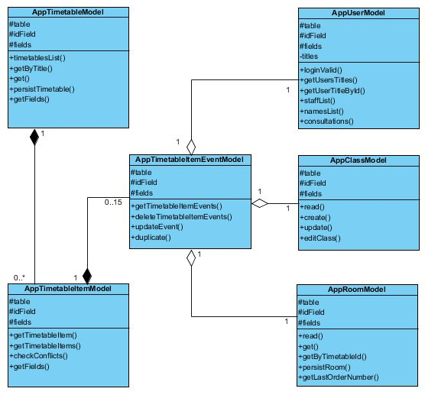
Rys. 4.4. Rysunek przedstawiający diagram klas modelu

Diagram przypadków użycia
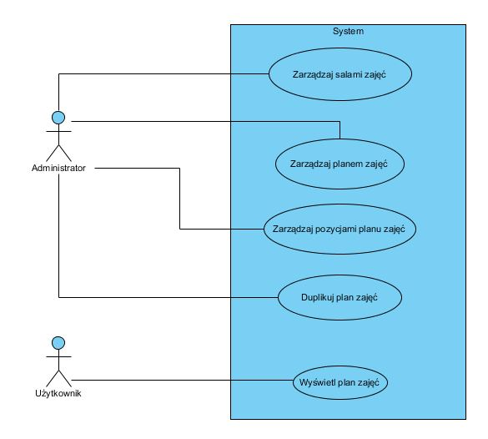
Rys. 4.5. Rysunek przedstawiający diagram przypadków użycia
System posiada dwóch aktorów, którymi są Administrator i Użytkownik.
Administrator jest to osoba posiadająca konto w CMS strony Instytutu, przeważnie jest to też wykładowca uczelni. Użytkownikiem jest każda osoba będąca gościem na stronie Instytutu.
System zapewnia Administratorowi zarządzanie salami zajęć, w tym dodawanie, edytowanie, usuwanie i zmienianie kolejności sal zajęć. Administrator odpowiedzialny jest też za zarządzanie planem zajęć i pozycjami planu zajęć, które na niego się składają. W obu przypadkach ma możliwość dodawania, edytowania i usuwania, dodatkowo dla planu zajęć ma możliwość jego duplikacji, która skutkuje powieleniem całego planu zajęć wraz z jego zawartością.

Implementacja funkcjonalności
W tym rozdziale zostaną opisane implementacje poszczególnych funkcjonalności aplikacji. Każda część będzie pokazywała sposób implementacji oraz prezentacji danego przypadku użycia aplikacji wraz z informacją na temat wykorzystanych do implementacji narzędzi i zastosowanych algorytmów.

Przypadek użycia: Zarządzaj salami zajęć
Przypadek użycia Zarządzaj salami zajęć umożliwia administratorowi dodawanie nowych, edytowanie istniejących i usuwanie sal oraz zarządzanie kolejnością wyświetlania sal na siatce planu zajęć.
Podstawowy widok przypadku użycia, wyświetla listę wszystkich dodanych do systemu sal.
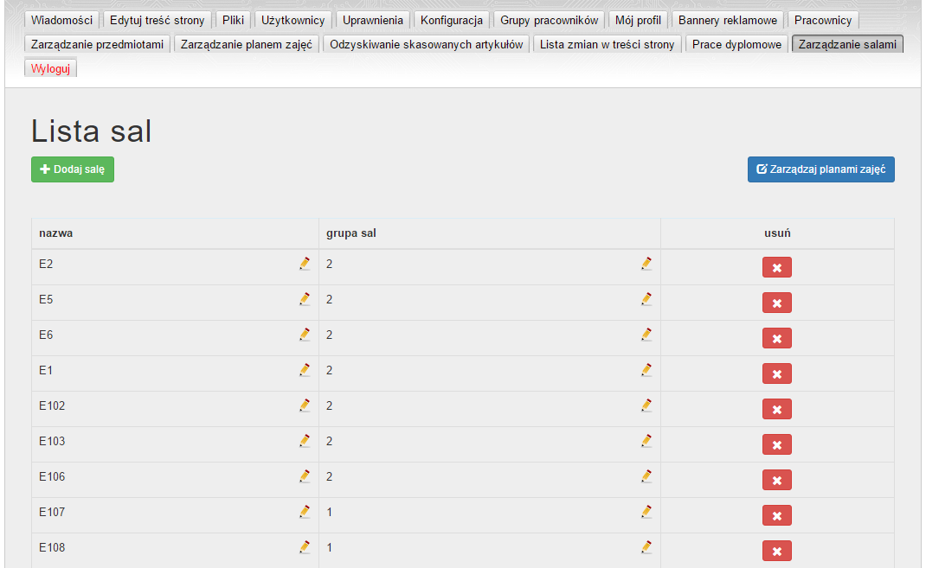
Rys. 4.6. Podstawowy widok zarządzania salami
Widok pozwala na edycję nazwy i grupy sal oraz usuwanie sali z poziomu listy. Po kliknięciu w ikonę ołówka przy konkretnej sali, system zamieni element na pole edytowalne z dwoma przyciskami: zapisz i anuluj co przedstawia poniższy rysunek:
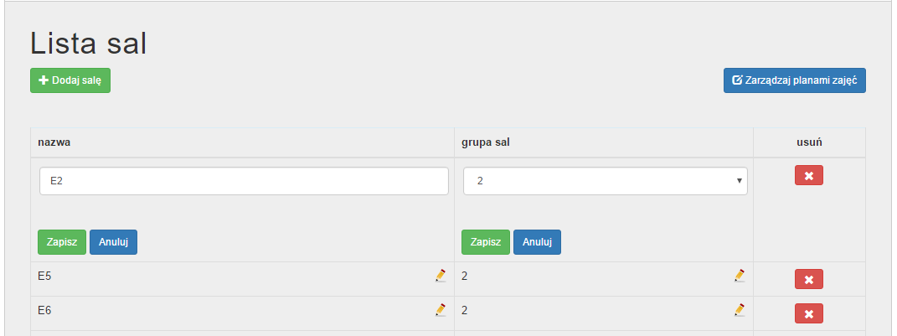
Rys. 4.7. Edycja pól obiektu sali
Przycisk zapisz zapisuje zmiany, wysyłając zapytanie do serwera z nowymi wartościami obiektu sali z użyciem metody POST. Klikając w przycisk anuluj, pole edytowalne jest wyłączane. Cały mechanizm uruchamiania edycji konkretnego pola zbudowany jest przy użyciu dyrektywy napisanej w frameworku AngularJS.
Listing 4.1. Plik editable.html – szablon dla dyrektywy editable
Listing 4.2. Dyrektywa editable
Listing 4.3. Kod wyświetlający nazwę i grupę sali
Dyrektywa ma za zadanie wyświetlić w początkowym stanie wartość pola obiektu, a po kliknięciu w ikonę ołówka przełączyć zawartość szablonu na pole edytowalne z przyciskami zapisz i anuluj. Dyrektywa do poprawnego działania wymaga przekazania pola obiektu (atrybut editable) oraz typu pola (atrybut field-type), w przypadku typu pola select trzeba dodatkowo przekazać listę możliwych opcji (atrybut field-options).
Usuwanie sali z systemu odbywa się poprzez kliknięcie czerwonego guzika. Po jego kliknięciu administrator pytany jest czy na pewno chce usunąć salę.
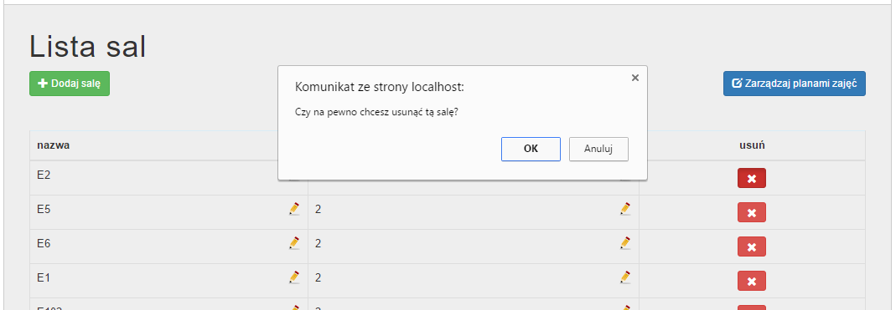
Rys. 4.8. Usuwanie sali z systemu
Po potwierdzeniu sala zostaje usunięta z systemu.
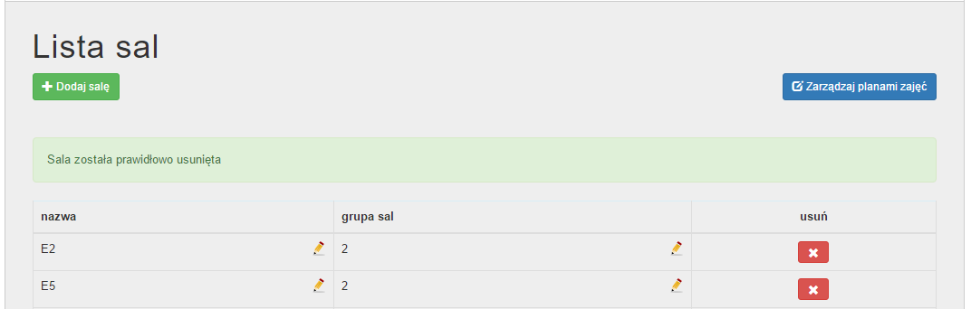
Rys. 4.9. Potwierdzenie usunięcia sali
Jedną z najważniejszych funkcjonalności w tym przypadku użycia jest porządkowanie sal, co wpływa na późniejszą kolejność wyświetlania sal na siatce planu zajęć. Cały proces odbywa się przy użyciu metody przeciągnij i upuść (ang. drag and drop). Administrator łapie za wiersz tabeli i przeciąga odpowiednio do góry lub do dołu, w ten sposób porządkując listę sal. Po upuszczeniu system automatycznie zapisuje w systemie nową kolejność sal.
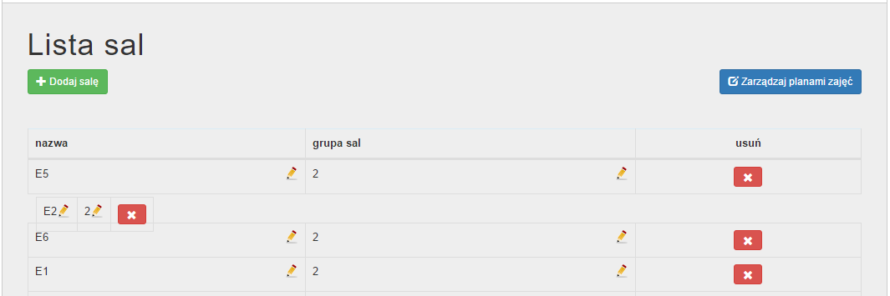
Rys. 4.10. Mechanizm porządkowania listy sal
Widok prócz listy sal, zawiera w lewej górnej części zielony guzik przenoszący administratora do widoku dodawania nowej sali w systemie. Po prawej stronie na tej samej wysokości umieszczony jest niebieski guzik, dodany w celu szybszego przejścia do widoku zarządzania planami zajęć.
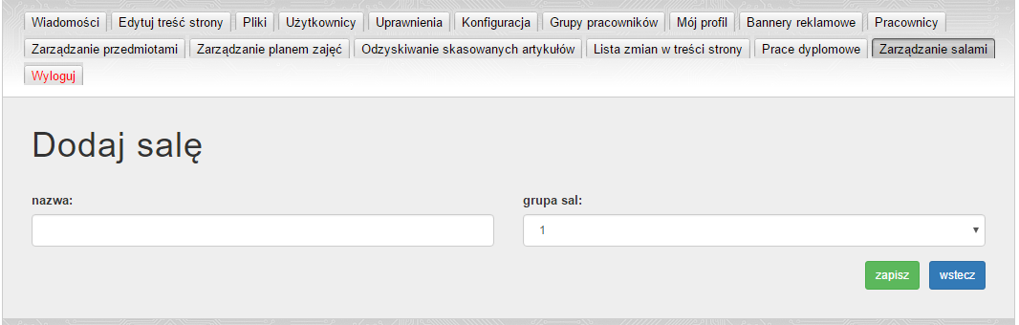
Rys. 4.11. Widok dodawania nowej sali
Widok dodawania nowej sali wymaga od administratora podania nazwy i przypisania nowej sali do grupy sal. Utworzenie w systemie nowej sali następuje po kliknięciu w zielony przycisk zapisz, po zapisie system automatycznie przekieruje na stronę widoku listy sal. Niebieski przycisk wstecz, służy do cofnięciu się do podstawowego widoku przypadku użycia.

Przypadek użycia: Zarządzaj planem zajęć
Przypadek użycia umożliwia przeglądanie listy planów zajęć, dodawanie nowego, edytowanie istniejącego i usuwanie planu zajęć. Podstawowy widok wyświetla w postaci tabeli listę utworzonych w systemie planów zajęć.
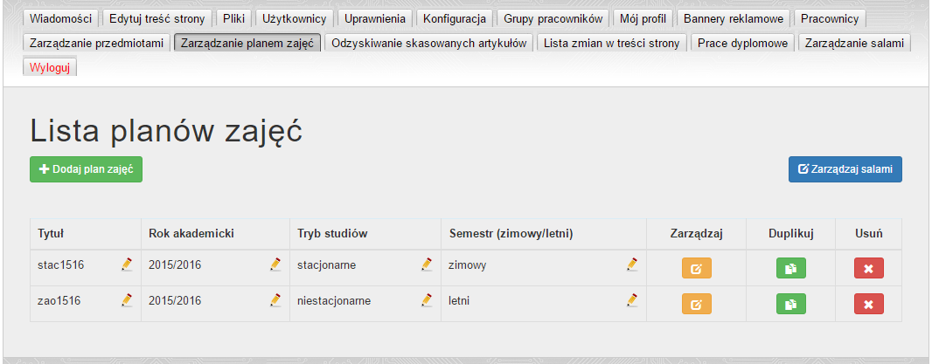
Rys. 4.12. Podstawowy widok przypadku użycia – lista planów zajęć
Pojedynczy plan zajęć reprezentowany jest przez wiersz tabeli. Wyświetlane w nim są podstawowe dane planu zajęć oraz dodatkowo trzy guziki:
- Pomarańczowy przycisk zarządzaj – przenoszący do przypadku użycia Zarządzaj pozycjami planu zajęć
- Zielony przycisk duplikuj – przenoszący do przypadku użycia Duplikuj plan zajęć
- Czerwony przycisk usuń – uruchamiający akcję usuwania planu zajęć z systemu
Edycja pól obiektu planu zajęć odbywa się za pomocą dyrektywy editable i przebiega w ten sam sposób jak w przypadku edycji sali zajęć.
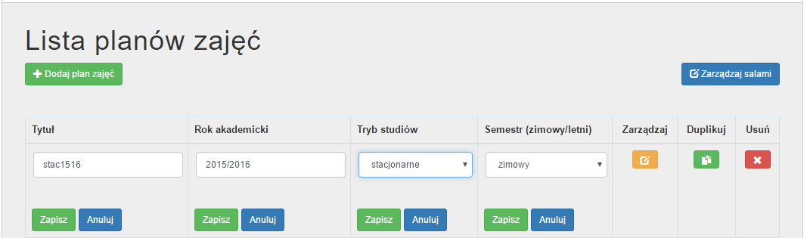
Rys. 4.13. Edycja pól obiektu planu zajęć
Usuwanie planu zajęć poprzedzone jest prośbą o potwierdzenie czy na pewno administrator chce usunąć plan zajęć.
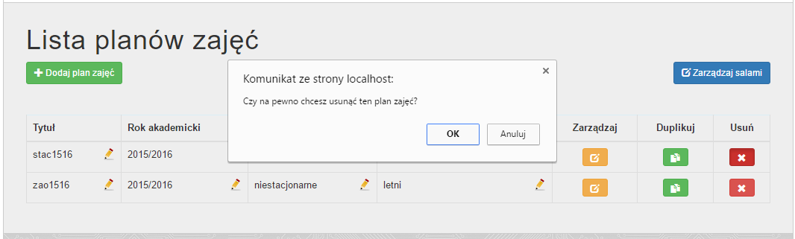
Rys. 4.14. Usuwanie planu zajęć
Po potwierdzeniu plan zajęć jest usuwany z systemu. Dzięki zastosowaniu odpowiednich kluczy obcych i zastosowaniu kaskadowego usuwania danych, podczas akcji usuwania planu zajęć, elementy przypisane do planu również zostają usunięte, takie zastosowanie sprawia, że nie przechowujemy niepotrzebnych danych w bazie danych.
Listing 4.4. Ustalenie kluczy obcych z ograniczeniami na tabelach powiązanych z tabelą timetable
Widok prócz listy planów zajęć, zawiera dwa przyciski znajdujące się w górnej części widoku. Po lewej stronie znajduje się zielony guzik, służący do przeniesienia użytkownika do widoku tworzenia nowego planu zajęć w systemie. Po prawej stronie umieszczony jest niebieski guzik, który kieruje użytkownika do podstawowego widoku zarządzania salami zajęć, w celu szybkiego przełączania się pomiędzy widokami.
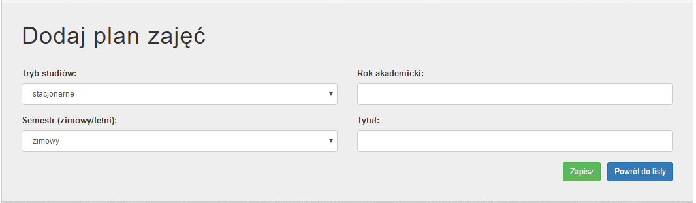
Rys. 4.15. Widok tworzenia nowego planu zajęć
Widok zawiera cztery pola wymagane do uzupełnienia, podczas tworzenia nowego planu zajęć. Należy wybrać tryb studiów i semestr którego dotyczy plan zajęć. Dodatkowo trzeba podać rok akademicki i tytuł, który będzie aliasem do planu zajęć po stronie frontendowej przeznaczonej dla gościa strony Instytutu. Aby plan został utworzony w systemie, po wypełnieniu wymaganych pól należy kliknąć przycisk Zapisz, który wywoła akcję dodawania planu. Przycisk Powrót do listy przenosi użytkownika do podstawowego widoku z listą planów.

Przypadek użycia: Zarządzaj pozycjami planu zajęć
Przypadek użycia uruchamiany jest z widoku listy planów zajęć, za pomocą przycisku Zarządzaj. Podstawowy widok przypadku prezentuje siatkę godzin.
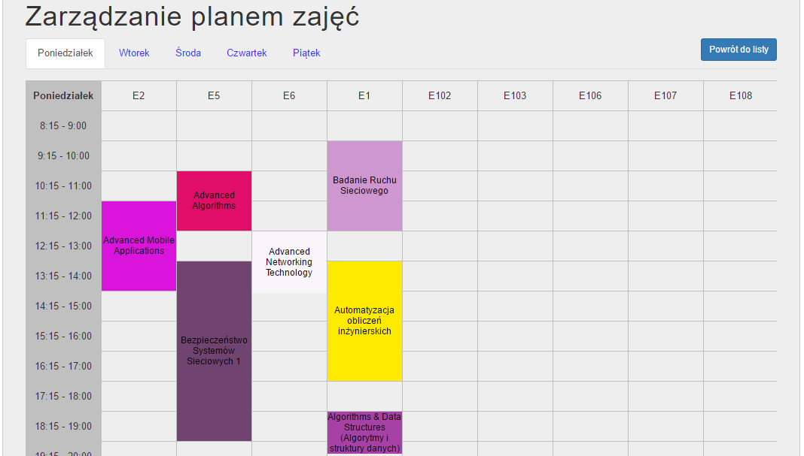
Rys. 4.16. Widok siatki planu zajęć
Widok składa się z dwóch elementów:
- Panel zakładek z wszystkimi dniami tygodnia przypisanymi do planu zajęć, w przypadku planu dla studiów stacjonarnych są to dni od poniedziałku do piątku, w przypadku studiów niestacjonarnych jest to sobota i niedziela.
- Panel z siatką planu zajęć, z zaznaczonymi pozycjami planu zajęć na niej. Kolumny odpowiadają kolejnym salom zajęć, a wiersze odpowiadają kolejnym godzinom zajęciowym.
Przełączając zakładki, zmienia się siatka planu zajęć na tę, odpowiadającą konkretnemu dniu tygodnia. Dodatkowo w prawym górnym rogu widoku, umieszczony jest niebieski przycisk, umożliwiający powrót do listy planów zajęć.
W celu dodania nowej pozycji planu zajęć, należy kliknąć w konkretnej komórce. Następnie nad siatką pojawi się okno modalne, w którym znajdują się wymagane pola do wypełnienia.
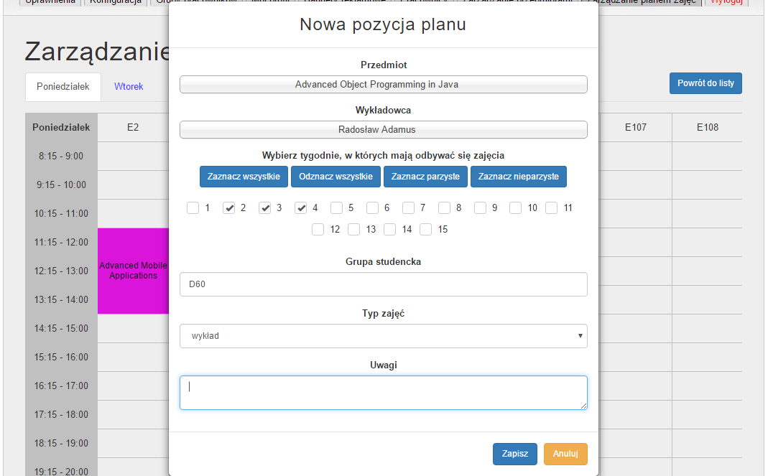
Rys. 4.17. Dodawanie nowej pozycji planu zajęć
Po wyborze przedmiotu i wykładowcy, należy określić w których tygodniach zajęcia będą się odbywały (dla studiów stacjonarnych możliwych jest 15 tygodni, dla studiów niestacjonarnych 10 tygodni). Następnie wypełniamy grupę studencką, określamy typ zajęć i wpisujemy ewentualne uwagi. Po kliknięciu przycisku Zapisz, nowa pozycja planu zostaje przypisana do planu zajęć i zapisana w systemie. Przycisk Anuluj służy do przerwania tworzenia nowej pozycji planu. W obu przypadkach po kliknięciu w guzik okno modalne zostaje zamknięte, z tą różnicą że po zapisie nowa pozycja planu zostaje dodana do siatki planu zajęć.
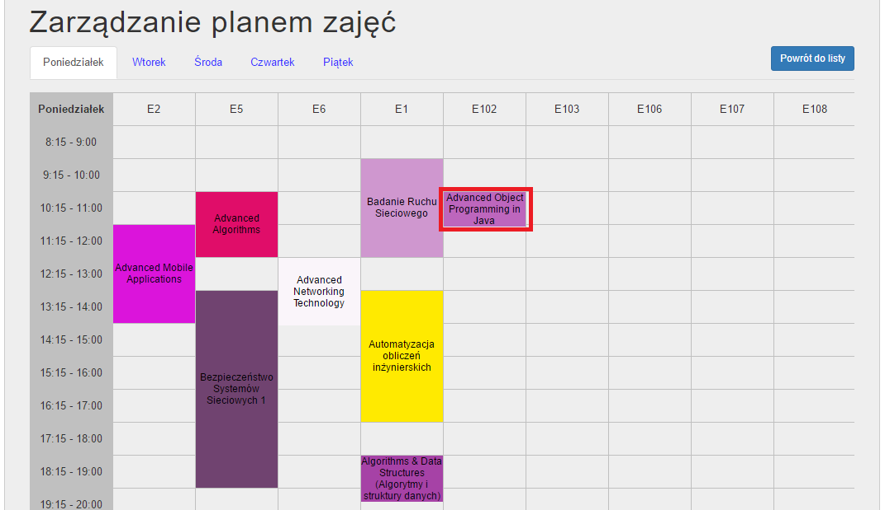
Rys. 4.18. Widok po utworzeniu nowej pozycji planu zajęć (nowa pozycja zaznaczona w czerwonej ramce)
Domyślnie po utworzeniu pozycji planu, nowe zajęcia trwają jedną jednostkę czasu, aby wydłużyć zajęcia należy w okolicach dolnej krawędzi pozycji planu, chwycić i pociągnąć w dół w celu wydłużenia czasu, lub do góry jeśli chcemy skrócić czas trwania zajęć. Mamy również możliwość zmiany położenia (zmiana sali i godziny rozpoczęcia zajęć) korzystając z metody przeciągnij i upuść – chwytamy za element i przesuwamy go w odpowiednie miejsce na siatce. W momencie kolizji (zajęcia się nakładają w tym samym czasie) przesunięcie system automatycznie cofnie do stanu początkowego.
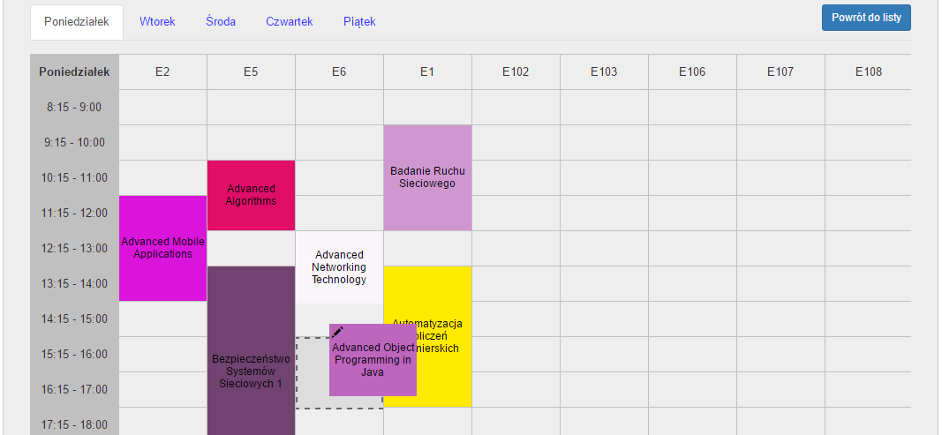
Rys. 4.19. Przykład przesuwania pozycji planu w inne miejsce
Podczas przesuwania, system zaznacza za pomocą prostokąta z przerywaną obwódką miejsce, w które zostanie umieszczona pozycja po upuszczeniu. System zapewnia aby użytkownik nie mógł wysunąć pozycji planu poza obszar siatki.
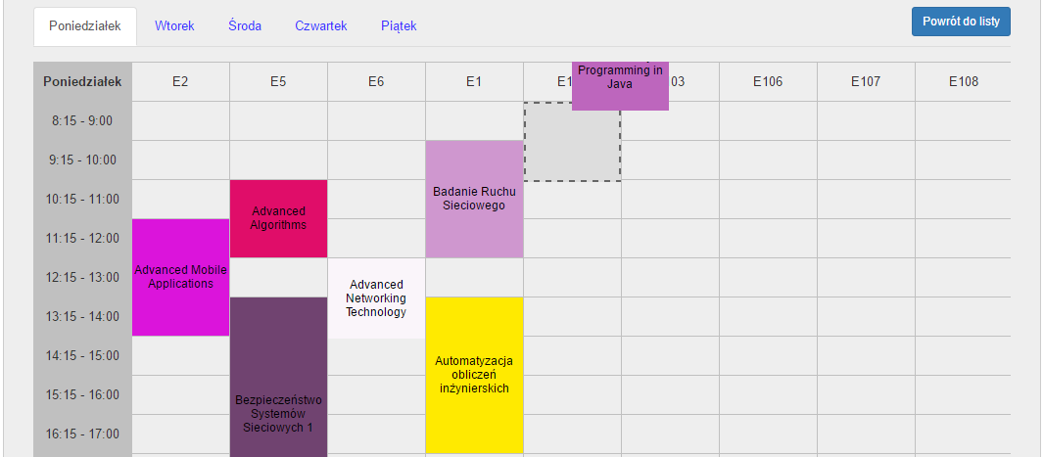
Rys. 4.20. Przykład przesunięcia pozycji planu poza obszar siatki
Zdarza się, że jest potrzeba edycji wcześniej wprowadzonej pozycji w planie. Aby dokonać korekty należy najechać na pozycję planu zajęć i kliknąć w ikonkę ołówka, która pokaże się w lewym górnym rogu. Po kliknięciu na ekranie pojawi się okno modalne z dotychczasowymi informacjami na temat pozycji planu zajęć. W porównaniu do okna modalnego podczas tworzenia nowej pozycji, dochodzi pole wyboru dnia tygodnia i możliwość całkowitego usunięcia pozycji z planu zajęć. Podczas próby usuwania, użytkownik jest pytany, czy na pewno chce usunąć pozycję z systemu.
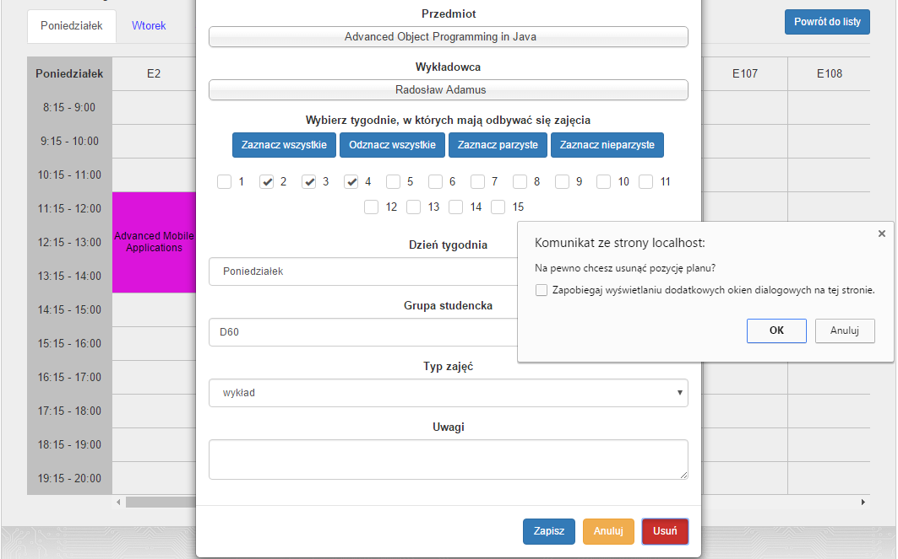
Rys. 4.21. Widok edycji pozycji planu zajęć
Po zapisie system przeanalizuje zmienione dane, w przypadku braku kolizji, okno modalne zostanie zamknięte, a pozycja planu zostanie zmodyfikowana w bazie danych, w przypadku wystąpienia kolizji, użytkownik zostanie stosownie o tym poinformowany i będzie miał możliwość dalszej edycji.
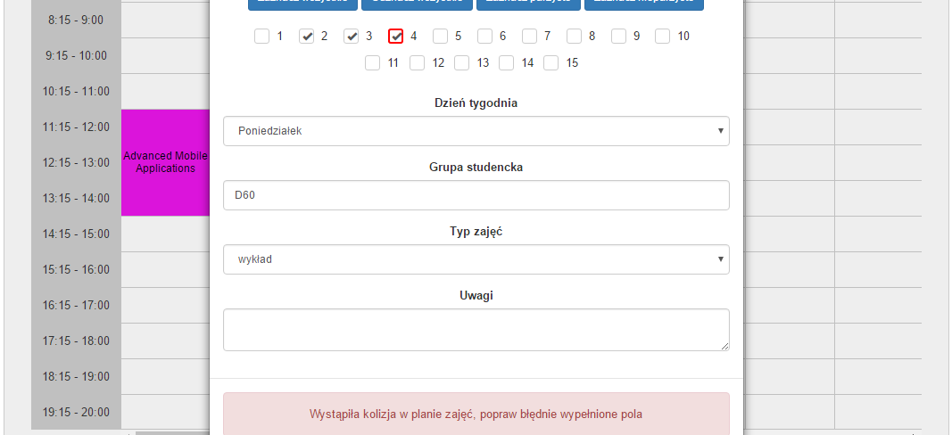
Rys. 4.22. Komunikat kolizji w planie zajęć
Listing 4.5. Metoda checkConflicts sprawdzająca konflikty dla nowych danych pozycji planu
Metoda ma za zadanie sprawdzić, czy dla nowych danych wprowadzonych przez użytkownika, nie występują jakiekolwiek konflikty z aktualnymi pozycjami w planie zajęć. W tym celu metoda sprawdza każdy „event” (odpowiadający tygodniowi, kiedy odbywają się zajęcia), czy dana konfiguracja jest „pusta” (jest możliwość przeprowadzenia zajęć w tym czasie, przez konkretnego wykładowcę i w konkretnej sali). Najważniejszym warunkiem jest sprawdzenie przedziałów czasowych, kiedy zajęcia mogą ze sobą kolidować. Aby znaleźć kolizję na płaszczyźnie czasowej, musi wystąpić jeden z warunków:
- Edytowane zajęcia muszą rozpocząć się wcześniej lub o tej samej porze co porównywane zajęcia i muszą się skończyć o tej samej porze lub później.
Listing 4.6. Pierwszy warunek wykrycia kolizji czasowej
- Edytowane zajęcia muszą rozpocząć się o tej samej porze lub później niż porównywane zajęcia oraz muszą rozpocząć się wcześniej lub równo o tej samej porze co kończą się porównywane zajęcia. To kiedy się zakończą nie ma znaczenia.
Listing 4.7. Drugi warunek wykrycia kolizji czasowej
Jeżeli metoda znajdzie taką konfigurację, która blokuje nowe dane, metoda zwróci automatycznie false, co wiąże się z niedokończeniem zapisu danych, jeśli dana konfiguracja jest pusta, metoda zwróci wartość true i proces modyfikacji pozycji planu zajęć zostanie dokończony.

Przypadek użycia: Duplikuj plan zajęć
Przypadek użycia uruchamiany jest z poziomu widoku listy planów zajęć, po naciśnięciu pomarańczowego przycisku Duplikuj. W tym momencie wywołana zostaje akcja odpowiedzialna za duplikację całego planu zajęć, przebiegająca w kilku krokach:
- Utworzenie nowego planu zajęć.
- Wprowadzenie do nowo utworzonego planu zajęć podstawowych informacji, pobranych z duplikowanego planu zajęć.
- Pobranie wszystkich pozycji duplikowanego planu zajęć z bazy danych.
- Dla każdej pozycji planu zajęć:
  - Tworzymy obiekt pozycji planu zajęć
  - Wczytujemy do niego dane duplikowanej pozycji, resetując wcześniej id i przypisując nowe id planu zajęć
  - Zapisujemy w bazie nową pozycję planu
  - Duplikujemy wpisy w bazie danych odnośnie tygodni, kiedy występują dane zajęcia zmieniając id pozycji planu zajęć
Listing 4.8. Akcja procesu duplikacji planu zajęć
Listing 4.9. Metoda duplikująca wpisy tygodni, kiedy odbywają się zajęcia
Cały proces duplikacji kończy się przekierowaniem użytkownika do widoku listy planów zajęć oraz wyświetleniem komunikatu potwierdzającego poprawne wykonanie duplikacji.

Przypadek użycia: Wyświetl plan zajęć
Adekwatnie do widoku zarządzania planem zajęć, widok po stronie użytkownika końcowego, jest bardzo zbliżony. Cała zawartość podzielona jest w taki sam sposób na zakładki, odpowiadające konkretnym dniom tygodnia. Poniżej w formie siatki, wyświetlany jest cały plan na dany dzień, w formie bloków ustawionych w kolumnach. Różnica pojawia się przy ilości kolumn, prezentowane są tylko i wyłącznie sale, w których w danym dniu zajęcia się odbywają, gdy w sali przez cały dzień nie ma zajęć, jest ona pomijana podczas wyświetlania.
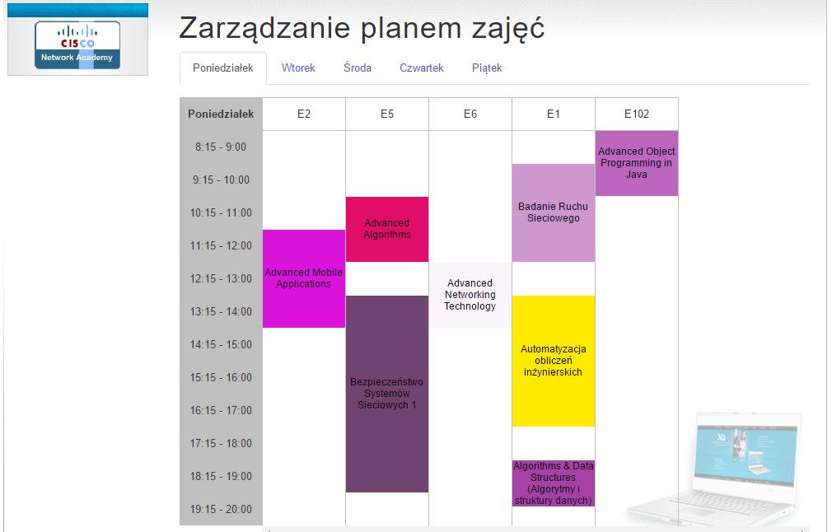
Rys. 4.23. Przykład siatki planu zajęć po stronie frontendowej
Cały proces układania siatki planu jest dosyć skomplikowany i dla większej ilości zajęć w danej sali w semestrze, jest potrzeba zagospodarowania jak najmniejszej ilości miejsca w kolumnie i ułożenia bloków jak najciaśniej.
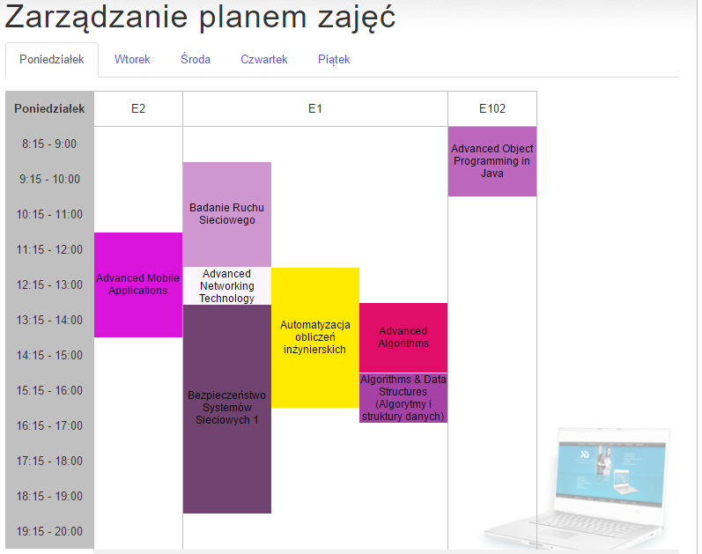
Rys. 4.24. Przykład bardziej złożonej siatki
Proces układania elementów na siatce planu zajęć, podzielony jest na kolumny. Każda kolumna jest traktowana jak osobna siatka, tak by swobodnie móc tworzyć bardziej skomplikowane układy, takie jak na Rys. 4 .24 dla sali E1. Taki układ jest tworzony przy pomocy funkcji zarządzających wewnętrzną siatką danej kolumny, w kilku etapach:
- Pobranie elementów planu zajęć z bazy danych
- Podzielenie elementów na poszczególne dni tygodnia i sale zajęć
- Dla każdej sali z konkretnego dnia tygodnia:
  - Sprawdzenie pierwszej wolnej pozycji w siatce kolumny
  - Zaznaczenie pozycji jako zajęta
  - Dodanie pozycji planu zajęć do siatki
Listing 4.10. Funkcja pobierająca i porządkująca pozycje planu zajęć
Listing 4.11. Funkcja sprawdzająca pozycje dla każdego elementu

Listing 4.12. Pozostałe funkcje sprawdzające konflikty wewnątrz kolumny
Funkcja checkPositions dla każdej pozycji planu należącej do danej sali zajęć, wywołuje funkcję searchPosition, której zadaniem jest znalezienie pierwszego wolnego miejsca na umieszczenie pozycji planu w siatce kolumny. Funkcja początkowo sprawdza czy występuje na którejkolwiek pozycji konflikt w pierwszej kolumnie siatki wewnętrznej, jeżeli taki konflikt wystąpi, funkcja wywoływana jest ponownie, w celu przeszukania kolejnej kolumny. Gdy konflikt nie wystąpi, miejsca są zajmowane, a do pozycji przypisywany jest numer kolumny, w której ma ona się wyświetlić. Dzięki tym operacjom funkcja addItemsToGrid, dodaje element po elemencie do siatki, znając pozycje, gdzie ma umieścić konkretne elementy.
Listing 4.13. Funkcja addItemsToGrid() dodająca elementy do siatki planu zajęć
Funkcja addItemsToGrid na podstawie danych obiektu, przypisuje style css do bloku odpowiadającemu pozycji planu, które pozycjonują go wewnątrz kolumny. Następnie blok zostaje dodany do siatki za pomocą funkcji append.
Oprócz przeglądania całego planu w formie blokowej, użytkownik ma możliwość przejścia do szczegółów danej pozycji planu. W tym celu należy kliknąć na konkretny element, system automatycznie wyświetli na ekranie okno modalne, z dokładnymi danymi na temat zajęć oraz przyciskiem przenoszącym użytkownika do karty przedmiotu. Przykład takiego okna pokazany jest na poniższym obrazku.
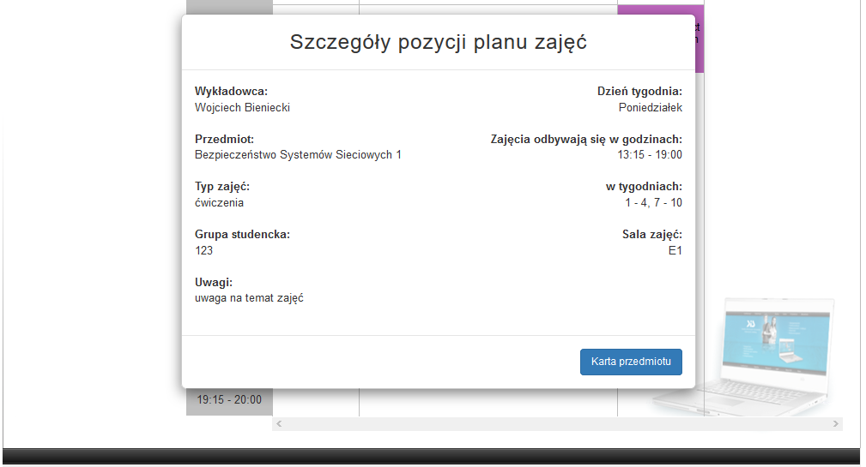
Rys. 4.25. Okno modalne przedstawiające szczegóły pozycji planu zajęć

Podsumowując, aplikacja została zaimplementowana w formie modułu do strony Instytutu. Całość implementacji po stronie backendu została przeprowadzona w języku PHP z wykorzystaniem autorskiego frameworku MVC, stworzonego wcześniej na potrzeby strony. Aplikacja łączy się z bazą danych MySQL, z wykorzystaniem biblioteki PDO. Po stronie frontendowej, aplikacja napisana jest we frameworku AngularJS, korzystając dodatkowo z bibliotek do obsługi okna modalnego, zakładek, sortowania elementów i tworzenia animacji. W celu pobrania danych, potrzebnych do wyświetlenia w widoku, aplikacja frontendowa wysyła żądania z wykorzystaniem AJAX.
Ze względu na szybkość i łatwość implementacji wizualnych elementów aplikacji, wykorzystane zostały biblioteki: Bootstap (wszelkie elementy graficzne), oraz Angular UI Bootstrap (okna modalne, zakładki na siatce planu zajęć).
Do obsługi interaktywności na siatce planu zajęć, wykorzystana została biblioteka Javascriptowa interact.js. Odpowiedzialna jest ona za obsługę przeciągania i zmiany wysokości bloku pozycji planu zajęć. Daje ona możliwość, aby w łatwy sposób zakodować akcje, wykonywane podczas interakcji pozycji planu.

Procesy testowania
Poniżej przedstawię scenariusze testowe wraz z ich wynikami. Dotyczyć będą one poprawności działania funkcjonalności zaimplementowanych w aplikacji do zarządzania i prezentacji planu zajęć. Testy obejmą wszystkie zaimplementowane widoki i akcje w poszczególnych modułach.

TESTY PANELU ZARZĄDZANIA
- Scenariusze testowe – moduł zarządzania salami zajęć:
Tabela 4.1. Test wyświetlania listy sal zajęć
Opis widoku | Widok przedstawia listę sal zajęć
Problemy | Brak
Czas renderowania | 2,07s
Ilość przesłanych danych | 1451,57 KB – 31 żądań
Opis akcji | Akcja polega na pobraniu z bazy danych listy sal zajęć i wyświetlenie jej w kolejności określonej w polu room_order
Poprawność akcji | Poprawnie wykonana
Czas wykonania akcji | 0,022 s
Ilość przesłanych danych podczas akcji | 5,66 KB

Tabela 4.2. Test tworzenia nowej sali zajęć
Opis widoku | Widok przedstawia formularz z dwoma polami: nazwa i grupa sal
Problemy | Brak
Czas renderowania | 1,19s
Ilość przesłanych danych | 1431,00 KB – 27 żądań
Opis akcji | Akcja polega na przesłaniu danych formularza do serwera metodą POST i utworzenia nowego rekordu sali zajęć w bazie danych, na koniec użytkownik zostaje przekierowany do widoku listy sal zajęć.
Poprawność akcji | Poprawnie wykonana
Czas wykonania akcji | 0,035 s
Ilość przesłanych danych podczas akcji | 5,76 KB

Tabela 4.3. Test edycji pola sali zajęć
Opis widoku | Widok przedstawia listę sali zajęć, przy każdym polu jest możliwość wprowadzenia zmian, formularz edycyjny aktywny staje się po kliknięciu w przycisk ołówka
Problemy | Brak
Czas renderowania | 1,87s
Ilość przesłanych danych | 1451,63 KB – 31 żądań
Opis akcji | Akcja polega na wyświetleniu pola do edycji danych sali zajęć, po kliknięciu zapisz, metodą POST dane zostają wysłane do serwera a dane sali zajęć zostają zmodyfikowane
Poprawność akcji | Poprawnie wykonana
Czas wykonania akcji | 0,022 s
Ilość przesłanych danych podczas akcji | 0,958 KB

Tabela 4.4. Test usuwania sali zajęć z systemu
Opis widoku | Widok przedstawia listę sali zajęć, przy każdym polu jest czerwony przycisk służący do usunięcia sali zajęć z systemu
Problemy | Brak
Czas renderowania | 1,87s
Ilość przesłanych danych | 1451,63 KB – 31 żądań
Opis akcji | Akcja polega na wykonaniu akcji usuwania na obiekcie sali zajęć, użytkownik na początku pytany jest czy na pewno chce usunąć salę z bazy, następnie akcja wysyła zapytanie SQL do bazy danych i przekierowuje użytkownika do widoku listy sal zajęć
Poprawność akcji | Poprawnie wykonana
Czas wykonania akcji | 0,031 s
Ilość przesłanych danych podczas akcji | 5,78 KB

Tabela 4.5. Test zmiany kolejności sal zajęć
Opis widoku | Widok przedstawia listę sali zajęć
Problemy | Brak
Czas renderowania | 1,87s
Ilość przesłanych danych | 1451,63 KB – 31 żądań
Opis akcji | Akcja uruchamiana jest po zmianie kolejności sal zajęć, po przez przeciągnięcie wiersza tabeli i upuszczenia go w odpowiedniej pozycji, zostaje wysłane żądanie POST, wysyłające wszystkie zmienione obiekty sal zajęć, akcja modyfikuje ich wpisy w bazie
Poprawność akcji | Poprawnie wykonana
Czas wykonania akcji | 0,164 s
Ilość przesłanych danych podczas akcji | 0,98 KB
- Scenariusze testowe – moduł zarządzania planami zajęć:
Tabela 4.6. Test wyświetlania listy planów zajęć
Opis widoku | Widok przedstawia listę planów zajęć
Problemy | Brak
Czas renderowania | 2,12s
Ilość przesłanych danych | 1960,78 KB – 39 żądań
Opis akcji | Akcja polega na pobraniu z bazy danych obiektów planów zajęć i wyświetlenie ich w widoku
Poprawność akcji | Poprawnie wykonana
Czas wykonania akcji | 0,039 s
Ilość przesłanych danych podczas akcji | 7,79 KB

Tabela 4.7. Test tworzenia planu zajęć
Opis widoku | Widok przedstawia formularz z 4 polami: tryb studiów, rok akademicki, semestr, tytuł
Problemy | Brak
Czas renderowania | 1,12s
Ilość przesłanych danych | 1984,80 KB – 38 żądań
Opis akcji | Akcja uruchamiana jest po przez kliknięcie w widoku listy planów zajęć, przycisku dodaj plan zajęć. Akcja polega na przesłaniu danych formularza metodą POST do serwera, na podstawie przesłanych danych, tworzony jest nowy rekord w bazie danych
Poprawność akcji | Poprawnie wykonana
Czas wykonania akcji | 0,022 s
Ilość przesłanych danych podczas akcji | 7,90 KB
Tabela 4.8. Test edycji pola planu zajęć
Opis widoku | Widok przedstawia listę planów zajęć, przy każdym polu jest możliwość wprowadzenia zmian, formularz edycyjny aktywny staje się po kliknięciu w przycisk ołówka
Problemy | Brak
Czas renderowania | 2,28s
Ilość przesłanych danych | 2005,49 KB – 44 żądań
Opis akcji | Akcja polega na wyświetleniu pola do edycji danych planu zajęć, po kliknięciu zapisz, metodą POST dane zostają wysłane do serwera, a obiekt planu zajęć zostaje zmodyfikowany
Poprawność akcji | Poprawnie wykonana
Czas wykonania akcji | 0,029 s
Ilość przesłanych danych podczas akcji | 0,968 KB

Tabela 4.9. Test usuwania planu zajęć
Opis widoku | Widok przedstawia listę planów zajęć, przy każdym planie zajęć, znajduję się czerwony przycisk, służący do usunięcia planu zajęć z systemu
Problemy | Brak
Czas renderowania | 2,05s
Ilość przesłanych danych | 2005,49 KB – 44 żądań
Opis akcji | Akcja uruchamiana jest kliknięciem w czerwony guzik i potwierdzeniem chęci usunięcia planu zajęć z systemu. Akcja usuwa cały plan zajęć z systemu.
Poprawność akcji | Poprawnie wykonana
Czas wykonania akcji | 0,036 s
Ilość przesłanych danych podczas akcji | 7,79 KB
Tabela 4.10. Test duplikacji planu zajęć
Opis widoku | Widok przedstawia listę planów zajęć, przy każdym planie zajęć, znajduję się zielony przycisk, służący do duplikacji planu zajęć
Problemy | Brak
Czas renderowania | 2,05s
Ilość przesłanych danych | 2005,55 KB – 44 żądania
Opis akcji | Akcja uruchamiana jest kliknięciem w zielony guzik, polega na zduplikowania całego planu i zapisanie go w systemie
Poprawność akcji | Poprawnie wykonana
Czas wykonania akcji | 1,203 s
Ilość przesłanych danych podczas akcji | 7,79 KB

Tabela 4.11. Test widoku zarządzania planem zajęć
Opis widoku | Widok przedstawia siatkę planu zajęć z pokazanymi dodanymi pozycjami planu zajęć
Problemy | Brak
Czas renderowania | 3,03s
Ilość przesłanych danych | 2326,32 KB – 45 żądań
Opis akcji | Akcja uruchamiana jest kliknięciem w żółty przycisk zarządzaj w widoku listy planów zajęć, system pobiera z bazy danych plan zajęć z jego elementami i wyświetla w postaci siatki
Poprawność akcji | Poprawnie wykonana
Czas wykonania akcji | 0,038 s
Ilość przesłanych danych podczas akcji | 110,16 KB

Tabela 4.12. Test tworzenia pozycji planu zajęć
Opis widoku | Widok przedstawia siatkę planu zajęć
Problemy | Brak
Czas renderowania | 4,03s
Ilość przesłanych danych | 2392,16 KB – 45 żądań
Opis akcji | Akcja uruchamiana jest po kliknięciu w dowolną komórkę siatki planu zajęć, w widoku pokazuje się okno modalne z polami potrzebnymi do wypełnienia, aby móc utworzyć nowy obiekt w planie zajęć, po kliknięciu zapisz, obiekt zostaje zapisany w bazie a pozycja planu zostaje pokazana w siatce
Poprawność akcji | Poprawnie wykonana
Czas wykonania akcji | 0,037 s
Ilość przesłanych danych podczas akcji | 0,60 KB

Tabela 4.13. Test edycji pozycji planu zajęć
Opis widoku | Widok przedstawia siatkę planu zajęć
Problemy | Brak
Czas renderowania | 3,81s
Ilość przesłanych danych | 2392,16 KB – 45 żądań
Opis akcji | Akcja uruchamiana jest kliknięciem w ikonę ołówka na pozycji planu zajęć, wyskakuje okno modalne z aktualnie przypisanymi danymi do pozycji planu zajęć, po wyedytowaniu, naciskamy przycisk zapisz, a obiekt zostaje zmodyfikowany w bazie danych
Poprawność akcji | Poprawnie wykonana
Czas wykonania akcji | 0,046 s
Ilość przesłanych danych podczas akcji | 0,985 KB

Tabela 4.14. Test usuwania pozycji planu zajęć
Opis widoku | Widok przedstawia siatkę planu zajęć
Problemy | Brak
Czas renderowania | 2,05s
Ilość przesłanych danych | 2005,49 KB – 44 żądań
Opis akcji | Akcja uruchamiana jest po wejściu w edycję pozycji planu zajęć i kliknięcie w czerwony guzik usuń, akcja po potwierdzeniu wykonania czynności, usuwa pozycję planu zajęć z systemu i odświeża widok siatki planu zajęć
Poprawność akcji | Poprawnie wykonana
Czas wykonania akcji | 0,039 s
Ilość przesłanych danych podczas akcji | 0,992 KB

Tabela 4.15. Test zmiany położenia pozycji planu zajęć
Opis widoku | Widok przedstawia siatkę planu zajęć
Problemy | Brak
Czas renderowania | 4,24s
Ilość przesłanych danych | 2392,55 KB – 44 żądania
Opis akcji | Akcja uruchamiana jest po złapaniu i przeciągnięciu pozycji planu w nowe miejsce, akcja uruchamia skrypt sprawdzający poprawność nowego położenia pozycji planu i modyfikuje wpis w bazie danych
Poprawność akcji | Poprawnie wykonana
Czas wykonania akcji | 0,042 s
Ilość przesłanych danych podczas akcji | 0,987 KB

Tabela 4.16. Test wyświetlania planu zajęć
Opis widoku | Widok przedstawia siatkę planu zajęć
Problemy | Brak
Czas renderowania | 1,96s
Ilość przesłanych danych | 2157,82 KB – 53 żądania
Opis akcji | Akcja uruchamiana jest poprzez wejście w link, który odpowiedzialny jest za wywołanie akcji wyświetlania planu zajęć użytkownikowi
Poprawność akcji | Poprawnie wykonana
Czas wykonania akcji | 0,202 s
Ilość przesłanych danych podczas akcji | 254,39 KB

Tabela 4.17. Test wyświetlania szczegółów pozycji planu zajęć
Opis widoku | Widok przedstawia siatkę planu zajęć
Problemy | Brak
Czas renderowania | 1,76s
Ilość przesłanych danych | 2126,95 KB – 53 żądania
Opis akcji | Akcja uruchamiana jest po kliknięciu w pozycję znajdującą się na planie zajęć, wyskakuje okno modalne które zawiera pełne informacje na temat pozycji planu.
Poprawność akcji | Poprawnie wykonana
Czas wykonania akcji | 0,026 s
Ilość przesłanych danych podczas akcji | 2,19 KB

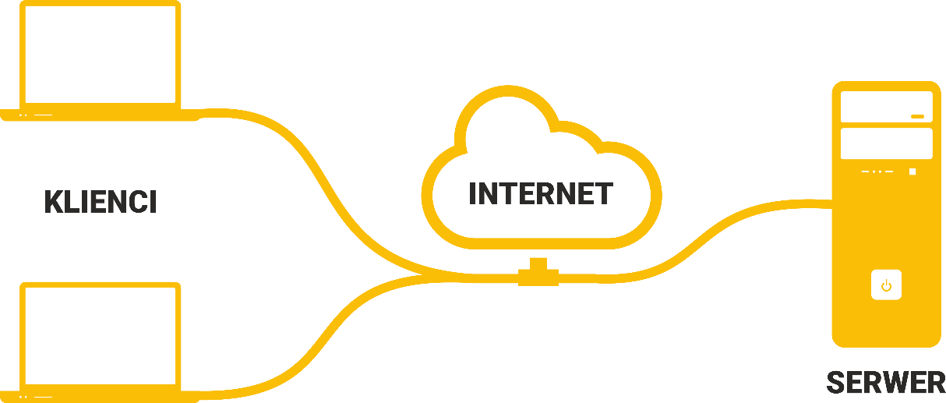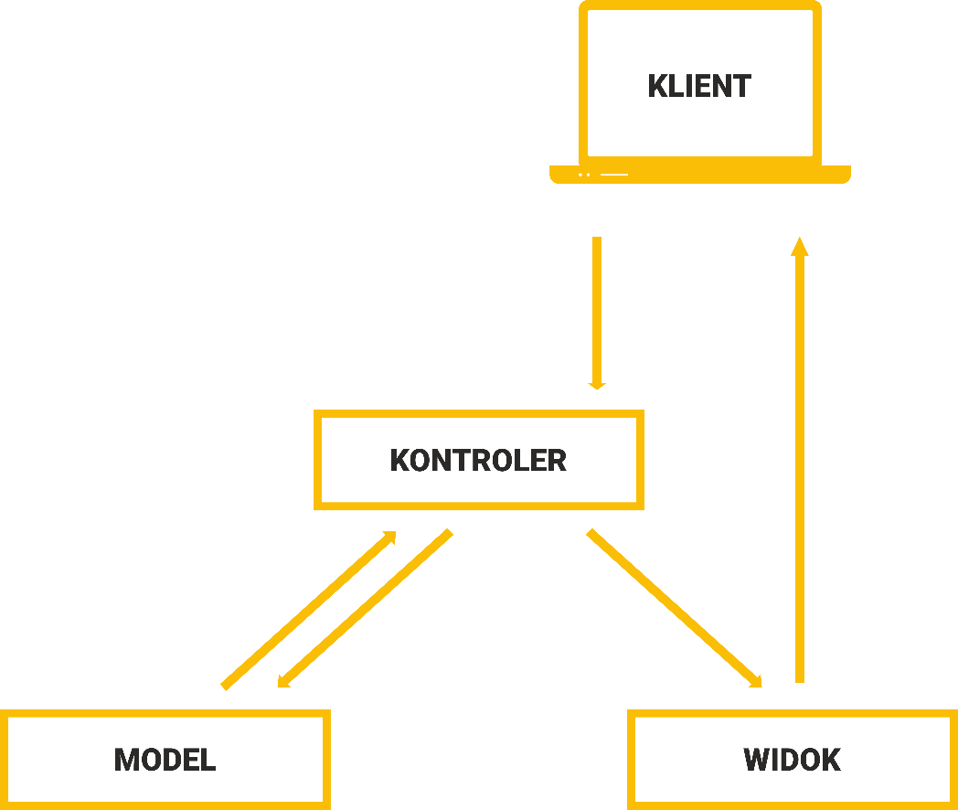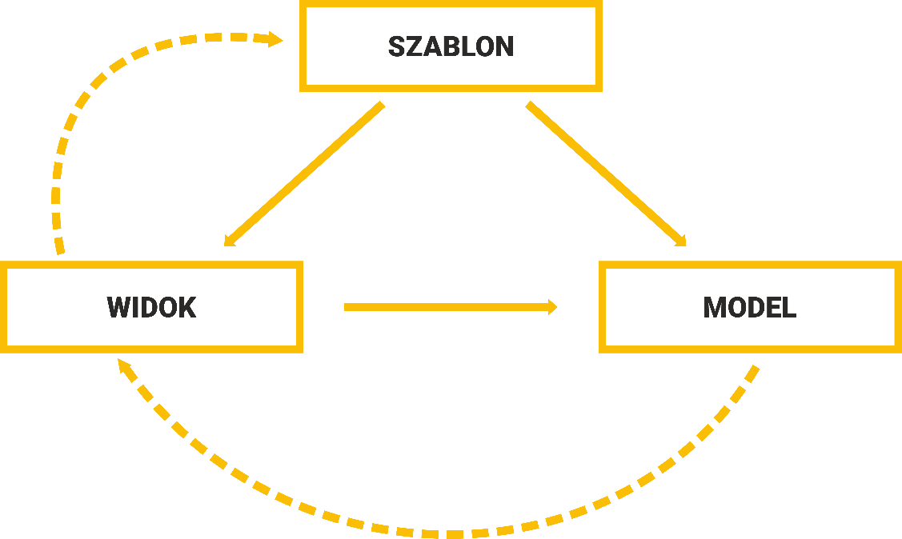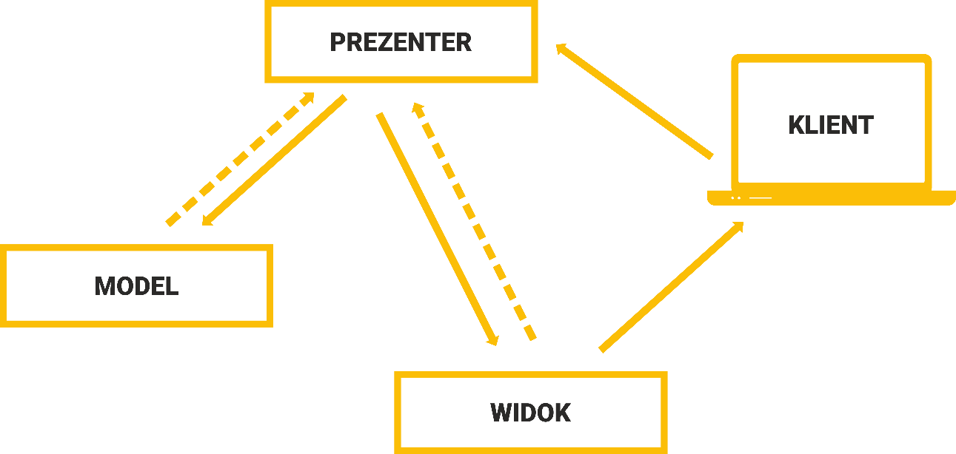Podsumowanie
Rezultatem wielomiesięcznej pracy nad projektem, jest spełniająca nakreślone wymagania aplikacja internetowa. Osiągnięty został zamierzony cel, którym było stworzenie aplikacji gotowej do wykorzystania w codziennym użytku. Zastosowanie aplikacji przyczyni się z pewnością do zwiększenia wydajności pracy i łatwości w prezentacji planu zajęć.
Wyniki testów są zadowalające. Przy pełnym zapełnieniu planu, aplikacja działa bezproblemowo i co najważniejsze dość szybko. Wszystkie nakreślone scenariusze testowe, zostały przeprowadzone bezbłędnie, dzięki czemu można założyć, że aplikacja spełnia nakreślone jej zadania zgodnie z wymaganiami.
Implementacja pozwoliła mi dokładnie poznać architekturę nowego systemu oraz w praktyce zastosować najnowsze technologie. Doświadczenie zyskane podczas pisania aplikacji jest bezcenne i na pewno zaowocuje w przyszłości. Czas który poświęciłem na pisanie pracy uświadomił mi, jak ważny jest proces modelowania, co istotnie wpłynie na moje decyzje podejmowane w przyszłości.
Aplikacja jest stworzona z myślą o rozwoju. Możliwe kierunki rozwoju aplikacji to:
- Stworzenie odpowiednika aplikacji w postaci aplikacji mobilnej na systemy iOS, Android oraz Windows Phone
- Stworzenie możliwości nadawania konkretnych dat, kiedy odbywają się zajęcia, co da możliwość wyświetlania na podstawie daty, tylko aktualnej części planu użytkownikowi
- Implementacja mechanizmu tworzenia planów dla studiów podyplomowych.

